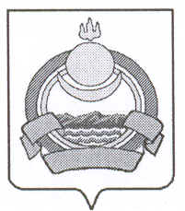

СОВЕТ ДЕПУТАТОВ
муниципального образования городского поселения«Поселок Онохой»
Заиграевского района Республики Бурятия
_________________________________________________
РЕШЕНИЕ

« » марта 2024г. № ____

Об утверждении отчета «Об исполнении бюджета МО ГП
«Поселок Онохой» за 2023 год».

Рассмотрев информацию об утверждении отчета «Об исполнении бюджета муниципального образования городского поселения «Поселок Онохой» за 2023 год», руководствуясь статьей 29 п.5 Устава муниципального образования МО ГП «Поселок Онохой» Совет депутатов МО ГП «Поселок Онохой» решил:

1. Утвердить исполнение доходной части бюджета городского поселения «Поселок Онохой» за 2023 год в сумме 50 123 795,73 руб. (приложение № 1).
2. Утвердить исполнение расходной части бюджета городского поселения «Поселок Онохой» за 2023 год по разделам, подразделам в сумме 48 426 272,71 руб. (приложение № 2, 3).
3. Утвердить профицит бюджета 1 697 523,02 руб. (приложение №4).
4. Разместить данное решение, информацию об исполнении бюджета городского поселения «Поселок Онохой» за 2023 год на официальном сайте администрации муниципального образования городского поселения «Поселок Онохой» Заиграевского района Республики Бурятия.

Глава МО ГП «Поселок Онохой» В.В. Иванов

Председатель Совета депутатов И.В. Иванников
МО ГП «Поселок Онохой»

